基于Android的课堂考勤考评服务平台

参赛学校：上海海洋大学

参赛成员：蔡佳昊 孙翊佳 马耀

2017-12-11

目录

简介 2

1.1作品创意/项目背景 2

1.2项目实施计划 2

1.2.1 人员分工 2

1.2.2 进度安排 3

2.总体设计 4

2.1系统功能 4

2.1.1功能概述 4

2.1.2功能说明 4

2.2系统软硬件平台 5

2.2.1系统开发平台 5

2.2.2系统运行平台 5

2.3关键技术 6

2.3.1Android 6

2.3.2Java EE 6

2.3.3MySQL 6

2.3.4Json 7

2.4作品特色 7

2.4.1教师能直观地根据座位图获取学生签到情况 7

2.4.2能够获取学生位置信息进行位置判断，剔除作弊签到情况 7

2.4.3能够根据老师开始签到时间和学生签到时间判断学生签到情况 7

3详细设计 8

3.1系统结构设计 8

3.1.1技术架构 8

3.1.2功能模块设计 8

3.2数据结构设计 8

3.2.1存储数据 8

3.3系统界面设计 11

3.3.1界面设计风格 11

3.3.2教师用户组主要功能页面 12

3.3.3学生用户组主要功能界面 15

4总结 17

直接采访文稿： 17

5附录 20

5.1参考资料 20

5.1.1书籍 20

5.1.2博客 20

5.2源代码清单 21

简介

1.1作品创意/项目背景

随着高等教育改革的推进深入，国内高等院校录取人数逐年增加，在2017年全国本科招生计划372万人，真正实现了“高等教育普及化”的改革目标，但是随之而来的相关问题也困扰着高校管理者。

接踵而至的问题就是，学生越来越多，而高等院校的教师资源并没有随之提升太多。平均折算下来，每个任课老师需要同时教授更多的学生。这就导致了日常教学班级人数过多，课堂学习气氛较难活跃起来，学生很难有积极的学习动力，老师缺少直接的考勤、评分的方法——老师公文包里塞满了一个个教学班的名册。但是受困于人数众多，经常点名就会浪费时间，考评不能做到及时、方便、有效、直观。

为解决以上问题，结合了选型调研和用户需求分析结果，采用目前常用Android App作为交互载体，利用服务器和数据库作为服务支撑，提供包括课堂考勤、教师课堂评分、学生综合课堂信息查询以及导出和通知信息发布的功能。我们寄希望通过这个APP，让老师摆脱一张张的教学班名册，提升课堂出勤率；让学生更积极地参与教学互动，活跃课堂氛围；让老师更方便地传达消息、指令，学生也能更有效地接收。

针对市面上存在的课堂App（如蓝墨云班课App等），我们提供以下独有特色考勤功能：①学生必须点选教室座位图中的座位，在这个选中的位置上坐下，完成学生签到。座位图针对上海海洋大学临港校区4栋教学楼中的几种固定教室座位而设计。老师可以通过自己的教师端App上的即时座位图，再结合肉眼观察，确定有无代签等翘课行为。②学生在签到之前，系统能判断他是否在教学楼区域。如果判定为负则学生无法签到。③能够根据老师开始签到时间和学生签到时间判断学生是否迟到。

1.2项目实施计划

1.2.1 人员分工

蔡佳昊：需求分析与设计，客户端与服务端逻辑实现

马耀：数据库设计与搭建，测试，仿真模拟，撰写说明介绍文档

孙翊佳：立项人，需求分析与设计，客户端的界面设计与实现，撰写说明介绍文档

1.2.2 进度安排

|  |  |  |
| --- | --- | --- |
| **日期** | **工作** | **备注** |
| 2017.3 | 提出项目构思 |  |
| 2017.5 | 确定技术方向，确定核心需求 | 开始学习Android，MySQL，Tomcat |
| 2017.10 | 解决所有技术问题，开始编码 |  |
| 2017.12 | 编码完成 |  |

2.总体设计

【本章对系统实现的功能、开发技术和应用环境进行介绍。】

2.1系统功能

2.1.1功能概述

【概述系统实现的主要功能，包括系统性能。需给出系统功能的框架结构图，样例如图1所示。】

系统主要应用于教师对学生进行考勤、考评等课堂日常功能需求。

其中，课堂考勤功能实现过程如下：教师通过教师端App发起考勤，学生通过学生端App按照提示，在规定时间内，选择自己在教师中的座位， 完成签到。系统将更新数据库中的学生签到信息和教室座位信息。

学生综合信息查询功能实现过程如下：教师通过教师端App，向服务器发出请求，调取数据库中的学生信息，在手机上完成增、删、改、查等基本数据处理功能，并能将数据信息导出Excel表格。

2.1.2功能说明

【对系统功能分层逐一详细说明。注意此处给出的是从用户角度看到的功能。】

基于Android的课堂考勤考评服务App是基于Android开发技术展开，主要面向师生群体，在用户层面上分成2个用户组：教师和学生，主要分为教师课堂考勤和学生课堂签到，教师课堂考评，学生信息调取、增删改查、导出等功能群。

1）教师课堂考勤和学生课堂签到

教师在课堂上口头告诉学生即将开始签到，教师一键开始签到，学生选择好自己要坐的座位后即完成签到。老师可以选择一定时间后关闭本次签到，若无法再使用手机也可以课下再关闭，晚签到的同学都会有对应迟到信息。

2）教师课堂考评

教师在教师端上点击座位图中的座位，即能给指定的这个学生进行考评；也可以打开当前教学班级学生名单对某一学生进行操作。

3）学生信息调取、增删改查、导出

下课后，教师要调取教学班级学生历史记录信息，考察过去的学生签到、考评信息，进行增删改查，导出Excel操作。

2.2系统软硬件平台

2.2.1系统开发平台

2.2.1.1操作系统

名称：Windows 10

开发公司：Microsoft

版本号:：最新版本

2.2.1.2开发平台

名称：Android Studio

开发公司：Google

版本号：2.3

名称：Eclipse IDE for Java EE Developers

开发公司：Oracle

版本号：Oxygen.1a Release (4.7.1a)

2.2.1.3数据库

名称：MySQL

开发公司：MySQL AB  
版本号：5.7

2.2.1.4测试服务器

名称：Apache Tomcat

开发公司：Apache

版本号：7

平台：Windows10

2.2.2系统运行平台

2.2.2.1手机端配置要求：

Android手机

屏幕大小：5.0英寸

系统要求：Android 5.0以上

2.3关键技术

2.3.1Android

Android是一种基于Linux的自由及开放源代码的操作系统，主要使用于移动设备，如智能手机和平板电脑，由Google公司和开放手机联盟领导及开发。尚未有统一中文名称，中国大陆地区较多人使用“安卓”或“安致”。Android操作系统最初由Andy Rubin开发，主要支持手机。2005年8月由Google收购注资。2007年11月，Google与84家硬件制造商、软件开发商及电信营运商组建开放手机联盟共同研发改良Android系统。随后Google以Apache开源许可证的授权方式，发布了Android的源代码。第一部Android智能手机发布于2008年10月。Android逐渐扩展到平板电脑及其他领域上，如电视、数码相机、游戏机等。2011年第一季度，Android在全球的市场份额首次超过塞班系统，跃居全球第一。 2013年的第四季度，Android平台手机的全球市场份额已经达到78.1%。2013年09月24日Google开发的操作系统Android在迎来了5岁生日，全世界采用这款系统的设备数量已经达到10亿台。

2.3.2Java EE

Java EE（Java Platform，Enterprise Edition）是sun公司（2009年4月20日甲骨文将其收购）推出的企业级应用程序版本。这个版本以前称为 J2EE。能够帮助我们开发和部署可移植、健壮、可伸缩且安全的服务器端 Java应用程序。Java EE 是在 Java SE 的基础上构建的，它提供Web 服务、组件模型、管理和通信 API，可以用来实现企业级的面向服务体系结构（service-oriented architecture，SOA）和 Web 3.0应用程序。

2.3.3MySQL

MySQL是一个**关系型数据库管理系统，**由瑞典MySQL AB 公司开发，目前属于 Oracle 旗下产品。MySQL 是最流行的关系型数据库管理系统之一，在 WEB 应用方面，MySQL是最好的 RDBMS (Relational Database Management System，关系数据库管理系统) 应用软件。

MySQL是一种关系数据库管理系统，关系数据库将数据保存在不同的表中，而不是将所有数据放在一个大仓库内，这样就增加了速度并提高了灵活性。

MySQL所使用的 SQL 语言是用于访问数据库的最常用标准化语言。MySQL 软件采用了双授权政策，分为社区版和商业版，由于其体积小、速度快、总体拥有成本低，尤其是开放源码这一特点，一般中小型网站的开发都选择 MySQL 作为网站数据库。

由于其社区版的性能卓越，搭配 PHP 和 Apache 可组成良好的开发环境。

2.3.4Json

JSON(JavaScript Object Notation, JS 对象标记) 是一种轻量级的数据交换格式。它基于 ECMAScript (w3c制定的js规范)的一个子集，采用完全独立于编程语言的文本格式来存储和表示数据。简洁和清晰的层次结构使得 JSON 成为理想的数据交换语言。 易于人阅读和编写，同时也易于机器解析和生成，并有效地提升网络传输效率。

2.4作品特色

2.4.1教师能直观地根据座位图获取学生签到情况

学生必须点选教室座位图中的座位，在这个选中的位置上坐下，完成学生签到。老师可以通过自己的教师端App，再结合肉眼观察，确定有无代签等翘课行为。

2.4.2能够获取学生位置信息进行位置判断，剔除作弊签到情况

学生点选教室座位图中的座位后，系统会获取学生当前的位置信息，判断用户当前是否在教学楼区域中。逻辑实现参考计算几何中经典、基本的“判断点是否在多边形内部”算法。

2.4.3能够根据老师开始签到时间和学生签到时间判断学生签到情况

教师开始签到时会和学生一样插入一条签到信息，其中有这节课的开始签到时间。后来签到的学生签到时系统会去读取这个时间，与学生签到时间相差，超过一定阈值，学生的签到状态就会变化。

3详细设计

3.1系统结构设计

3.1.1技术架构

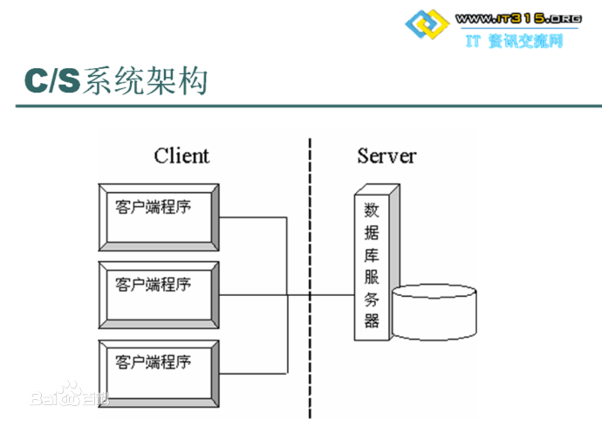系统整体架构采用C/S架构，基于客户端/服务器(C/S)模式的结构将客户端与数据库相结合，形成的基于数据库的客户端计算模式，并将该模型应用到Internet/Intranet中。

3.1.2功能模块设计

整体设计中依据业务流程的环节以及特点分为教师和学生的课堂活动，教师的课下学生历史信息调阅、用户个人资料维护三大功能群提供服务。

3.2数据结构设计

3.2.1存储数据

3.2.1.1数据库ER图：

3.2.1.2数据字典：

本平台数据库数据字典如表1至表所示：

表1 签到信息表

|  |  |  |  |  |  |  |
| --- | --- | --- | --- | --- | --- | --- |
| 数据表名:all_check_info 中文描述：签到信息表 | | | | | | |
| 字段名称 | 字段描述 | 数据类型 | 长度 | 是否允许空 | 缺省值 | 备注 |
| subject_id | 课程编号 | Char | 15 | 否 |  | 主键 |
| subject_th | 课程已至节数 | Int | 11 | 否 |  | 主键 |
| student_id | 学生 | Char | 15 | 否 |  | 主键 |
| seat_index | 座位号 | Int | 11 | 否 |  |  |
| ischeck | 主管部门 | Int | 11 | 否 |  |  |
| check_time | 签到时间 | Char | 30 | 否 |  |  |
| score | 得分 | Int | 11 | 是 | 3 |  |

表2 学生信息表

|  |  |  |  |  |  |  |
| --- | --- | --- | --- | --- | --- | --- |
| 数据表名:student 中文描述：学生信息表 | | | | | | |
| 字段名称 | 字段描述 | 数据类型 | 长度 | 是否允许空 | 缺省值 | 备注 |
| student_id | 学生学号 | Char | 15 | 否 |  | 主键唯一索引 |
| student_name | 学生姓名 | Char | 15 | 否 |  |  |
| student_password | 学生密码 | Char | 15 | 否 |  |  |
| student_sex | 学生性别 | Int | 11 | 是 | NULL |  |
| student_college | 学生学院 | Char | 15 | 是 | NULL |  |
| student_class | 学生班级 | Char | 15 | 是 | NULL |  |

表3 教师信息表

|  |  |  |  |  |  |  |
| --- | --- | --- | --- | --- | --- | --- |
| 数据表名:teacher 中文描述：教师信息表 | | | | | | |
| 字段名称 | 字段描述 | 数据类型 | 长度 | 是否允许空 | 缺省值 | 备注 |
| teacher_id | 教师工号 | Char | 15 | 否 |  | 主键唯一索引 |
| teacher_name | 教师姓名 | Char | 15 | 否 |  |  |
| Teacher_password | 教师密码 | char | 15 | 否 |  |  |

表4 课程信息表

|  |  |  |  |  |  |  |
| --- | --- | --- | --- | --- | --- | --- |
| 数据表名:subject 中文描述：课程信息表 | | | | | | |
| 字段名称 | 字段描述 | 数据类型 | 长度 | 是否允许空 | 缺省值 | 备注 |
| subject_id | 课程编号 | Char | 15 | 否 |  | 主键唯一索引 |
| subject_name | 课程名 | Char | 15 | 否 |  |  |
| subject_th | 课程已至节数 | int | 11 | 否 |  | 主键 |
| teacher_id | 任课老师工号 | Char | 15 | 否 |  |  |
| class_type | 教师类型 | int | 11 | 否 |  |  |
| student_num | 学生数量 | int | 11 | 否 |  |  |
| classroom | 教室位置 | char | 15 | 否 |  |  |
| check_situation | 签到状态 | int | 11 | 否 | 0 |  |
| start_time | 开始签到时间 | char | 15 | 是 | NULL |  |

表5 学生课程信息表

|  |  |  |  |  |  |  |
| --- | --- | --- | --- | --- | --- | --- |
| 数据表名:student_xxxxxxx(x为学生学号) 中文描述：学生课程信息表 | | | | | | |
| 字段名称 | 字段描述 | 数据类型 | 长度 | 是否允许空 | 缺省值 | 备注 |
| subject_name | 课程名 | Char | 15 | 否 |  |  |
| subject_id | 课程编号 | Char | 15 | 否 |  | 主键唯一索引 |
| classroom | 教室位置 | char | 15 | 否 |  |  |
| teacher_name | 教师姓名 | char | 15 | 否 |  |  |

表6 课程-学生名表

|  |  |  |  |  |  |  |
| --- | --- | --- | --- | --- | --- | --- |
| 数据表名:subject_xxxxxxx(x为课程编号) 中文描述：课程-学生名表 | | | | | | |
| 字段名称 | 字段描述 | 数据类型 | 长度 | 是否允许空 | 缺省值 | 备注 |
| student_id | 学生学号 | Char | 15 | 否 |  | 主键唯一索引 |
| student_name | 学生姓名 | Char | 15 | 否 |  |  |
| student_sex | 学生性别 | Int | 11 | 否 |  |  |
| student_class | 学生班级 | Char | 15 | 否 |  |  |
| student_college | 学生学院 | Char | 15 | 否 |  |  |

3.2.1.3数据表关系：

3.3系统界面设计

3.3.1界面设计风格

如图X所示，本平台界面以天蓝色底面为主，象征着“天空”，象征着当代大学生自由地在知识的天空翱翔。天蓝色也符合大部分用户的心理需要，给人以大方、有序之感；以深蓝色为工具栏底色，展现海洋大学特色。采用导航式菜单布局，方便用户快速进入功能模块的同时降低用户操作深度，取得较好的用户体验。

3.3.1.1图X iClass启动图

3.3.2教师用户组主要功能页面

3.3.2.1登录界面

利用editText组件输入id和password；用Checkbox组件勾选是否需要自动登陆，记住密码；用radiobutton组件点选用户组，教师即选择教师用户组。

点击“登陆”按钮，向服务器发起登陆请求，若数据库中存在相关条目即登陆成功，进入主页面，同时提供错误回馈功能。（没有点选用户组，没有填写用户名或密码）

点击“忘记密码”文字，进入忘记密码页面。

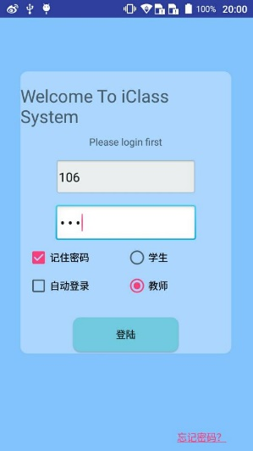界面如图X所示：

3.3.2.2选择需要签到的课程界面

登录界面会向这个界面传一个字符串参数“user”，若它是“teacher”即为教师用户组则显示以下界面。

向服务器发起请求，查询当前教师用户执教的课程，利用listview组件按照“@课程名@课程编号@教室位置@学生人数@签到情况”的条目顺序显示。

单击某一门课程，进入那门课程的签到情况页面。

工具栏利用toolbar组件，上有刷新键和溢出菜单栏，内有退出登录和添加课程按键（但添加课程并不对教师开放）。

点击刷新建，向服务器发起请求，查询当前教师用户执教的课程，利用listview组件按照“@课程名@课程编号@教室位置@学生人数@签到情况”的条目顺序显示。

点击退出登录按键，进入登录界面，但会传输一个字符串参数“exit”，进入登陆界面后接收到字符串参数后会把已经填写过的表单信息清除掉。

点击添加课程按键，进入添加课程界面，但我们并没有允许教师自行添加课程，这是由后台管理员添加的。这个界面是为学生用户组而做的。

界面如图X所示：

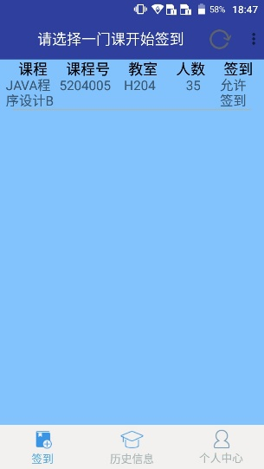

3.3.2.3查看点选的课程签到情况界面

向服务器发出请求，查询表subject中的studentnum即是这门课应到人数，查询all_check_info中属性subject_id和subject_th与这节课对应的信息条数即是这门课实到人数，利用2个Textview组件显示2个数字。

工具栏利用toolbar组件，上有倒退一次上课节数按钮，开始签到按钮，刷新按钮和返回键。

点击倒退一次上课节数按钮，向服务器发出请求，将表subject中这门课程对应的属性subject_th减一，并提供限制逻辑，减到0时不再能减下去，并将这门课对应的属性check_situation改为0即关闭签到。

点击开始签到按钮，向服务器发出请求，将表subject中这门课程对应的属性subject_th加一，并将这门课对应的属性check_situation改为1即开放签到。

点击刷新按钮，向服务器发出请求，查询表subject中的studentnum即是这门课应到人数，查询all_check_info中属性subject_id和subject_th与这节课对应的信息条数即是这门课实到人数，利用2个Textview组件显示2个数字。

点击查看学生列表按钮，进入查看学生列表界面。

点击查看签到座位图按钮，进入查看签到座位图界面。

点击结束本次签到按钮，向服务器发出请求，将这门课对应的属性check_situation改为0即关闭签到，将整个按钮的背景改成浅蓝色，文字改成“本节课程签到已结束！”并把按钮设置成不可点击。

点击返回键，关闭这个页面，回到选择需要签到的课程界面。

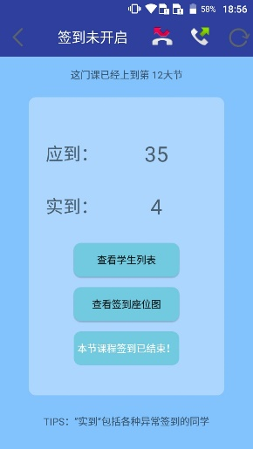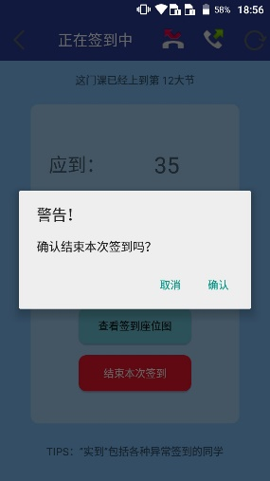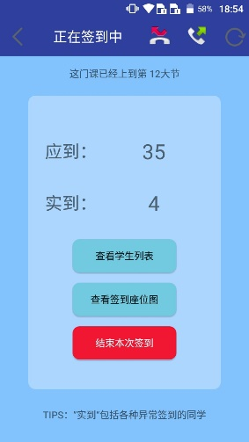如图X所示：

3.3.2.4查看学生列表界面

工具栏利用toolbar组件，上有已签，未签，全体和返回键。

点击已签按钮，将工具栏下面的界面替换成已签界面。向服务器发出请求，查询表all_check_info中属性subject_id和subject_th与这节课对应的签到信息，使用json转换，恢复ArrayList数据结构，这个ArrayList存放着这个班这节课的已签学生。利用listview组件按照“@姓名@学号@签到时间@签到状态”的条目顺序显示。单击一个学生条目，进入查看学生详细资料/打分界面。

点击未签按钮，将工具栏下面的界面替换成未签界面。向服务器发出请求，查询表subject_xxxxxxx（课程编码）中的学生信息，使用json转换，恢复ArrayList数据结构，这个ArrayList存放着这个班的全体学生。向服务器发出请求，查询表all_check_info中属性subject_id和subject_th与这节课对应的签到信息，使用json转换，恢复ArrayList数据结构，这个ArrayList存放着这个班的已签学生。双层循环，将全体学生中的已签学生以外的学生信息条目加入新ArrayList，这个ArrayList就存放着这个班的未签学生。利用listview组件按照“@姓名@学号@学院@班级@出勤@评分”的条目顺序显示。单击一个未签学生条目，弹出警告框，询问教师是否要为这名学生代签。

点击全体按钮，将工具栏下面的界面替换成全体界面。向服务器发出请求，查询表subject_xxxxxxx（课程编码）中的学生信息，使用json转换，恢复ArrayList数据结构，这个ArrayList存放着这个班级的全体学生。利用listview组件按照“@姓名@学号@学院@班级@出勤@评分”的条目顺序显示。

点击返回键，关闭这个页面，回到查看点选的课程签到情况界面。

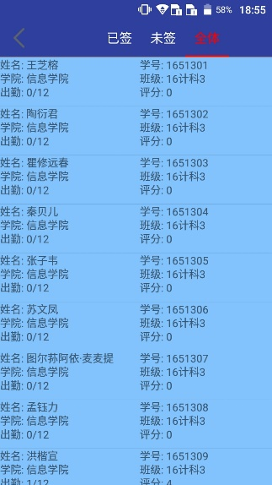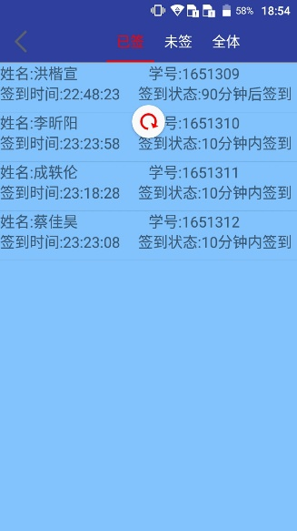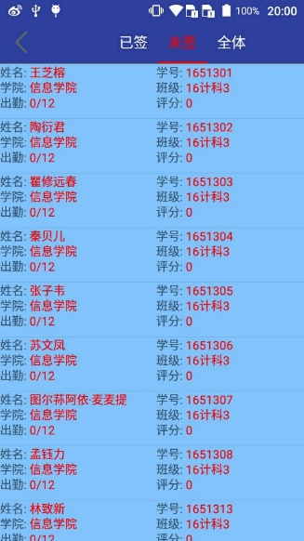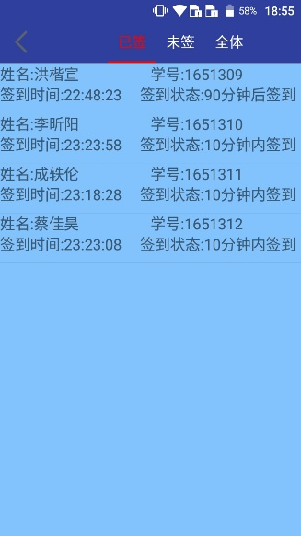如图X所示

：

3.3.2.5查看签到座位图界面

工具栏利用toolbar组件，toolbar的title即时显示已签多少学生：访问服务器，查询all_check_info中属性subject_id和subject_th与这节课对应的信息条数即是这门课实到人数。工具栏上还有返回和刷新键。

工具栏下面的界面利用gridview组件显示了一个座位图。显示之前先访问服务器，查询表subject中这节课程对应的属性class_type，根据class_type显示小、中、大、特大尺寸的教室对应的座位图；查询表all_check_info中属性subject_id和subject_th与这节课对应的签到信息，使用json转换，恢复ArrayList数据结构，这个ArrayList存放着这个班的已签学生；创建一个大小为教室座位总数的布尔数组，以学生的座位号seat_index为下标，若有人坐了就设置table[seat_index]为true;再创建一个大小为教室座位总数的签到信息类数组，将座位图先抽象为一个数组，哪里坐了学生就下标对应的元素是那个学生的签到信息。这样一来，在构建座位图的循环中就不会有访问服务器请求，极大降低了时间成本。在显示座位图的时候若对应seat_index有签到信息对象存在就将适配器底色涂红，并显示学生姓名。

单击有学生坐的座位，进入查看学生详细资料/打分界面。

长按有学生坐的座位，跳出溢出菜单栏，里面有快速加分，快速扣分，显示详细信息三个按键。点击快速加分，访问服务器，修改表all_check_info中对应的课程和学生的属性score为5分（总分为5分，默认为3分）；点击快速扣分，访问服务器，修改表all_check_info中对应的课程和学生的属性score为1分（总分为5分，默认为3分）；点击显示详细信息，进入查看学生详细资料/打分界面。

如图X所示：

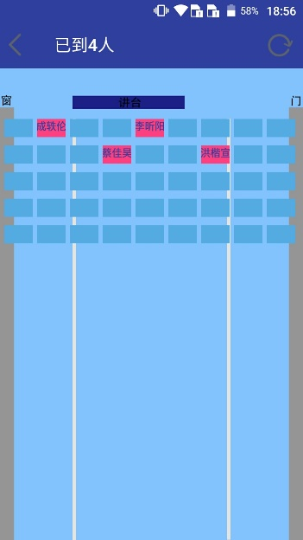

3.3.2.6选择需要查看历史信息的课程界面

3.3.2.7选择需要查看历史信息的课程中某堂课界面

3.3.2.8修改个人资料界面

3.3.2.9查看学生详细资料/打分界面

工具栏利用 toolbar组件，toolbar的title显示传来的学生信息对象的学号和姓名。

访问服务器，查询表student中对应的学生的属性student_college和student_class，利用textview组件显示；查询表all_check_info中对应的课程和学生信息中的属性score，利用ratingbar组件显示分数，教师点选五角星即实时更新数据库中的分数。

如图X所示：

3.3.3学生用户组主要功能界面

3.3.3.1登录界面

利用editText组件输入id和password；用Checkbox组件勾选是否需要自动登陆，记住密码；用radiobutton组件点选用户组，教师即选择学生用户组。

点击“登陆”按钮，向服务器发起登陆请求，若数据库中存在相关条目即登陆成功，进入主页面，同时提供错误回馈功能。（没有点选用户组，没有填写用户名或密码）

点击“忘记密码”文字，进入忘记密码页面。

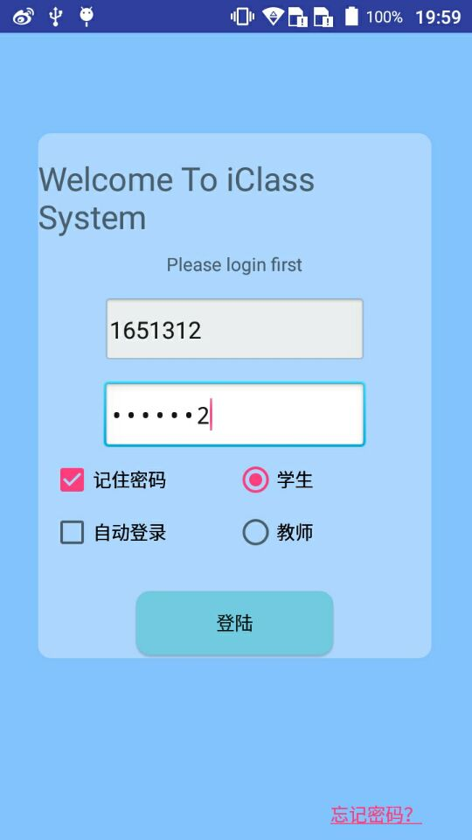界面如图X所示：

3.3.3.2选择需要签到的课程界面

登录界面会向这个界面传一个字符串参数“user”，若它是“student”即为教师用户组则显示以下界面。

向服务器发起请求，查询当前教师用户执教的课程，利用listview组件按照“@课程名@课程编号@教室位置@教师姓名”的条目顺序显示。

单击某一门课程，进入那门课程的签到情况页面。

工具栏利用toolbar组件，上有刷新键和溢出菜单栏，内有退出登录和添加课程按键（但添加课程并不对教师开放）。

点击刷新建，向服务器发起请求，查询当前教师用户执教的课程，利用listview组件按照“@课程名@课程编号@教室位置@教师姓名”的条目顺序显示。

点击退出登录按键，进入登录界面，但会传输一个字符串参数“exit”，进入登陆界面后接收到字符串参数后会把已经填写过的表单信息清除掉。

点击添加课程按键，进入添加课程界面。

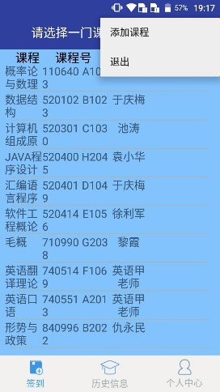界面如图X所示：

3.3.3.3查看教室座位图界面

工具栏利用toolbar组件，toolbar的title即时显示已签多少学生：访问服务器，查询all_check_info中属性subject_id和subject_th与这节课对应的信息条数即是这门课实到人数。工具栏上还有返回和刷新键。

工具栏下面的界面利用gridview组件显示了一个座位图。显示之前先访问服务器，查询表subject中这节课程对应的属性class_type，根据class_type显示小、中、大、特大尺寸的教室对应的座位图；查询表all_check_info中属性subject_id和subject_th与这节课对应的签到信息，使用json转换，恢复ArrayList数据结构，这个ArrayList存放着这个班的已签学生；创建一个大小为教室座位总数的布尔数组，以学生的座位号seat_index为下标，若有人坐了就设置table[seat_index]为true;再创建一个大小为教室座位总数的签到信息类数组，将座位图先抽象为一个数组，哪里坐了学生就下标对应的元素是那个学生的签到信息。这样一来，在构建座位图的循环中就不会有访问服务器请求，极大降低了时间成本。在显示座位图的时候若对应seat_index有签到信息对象存在就将适配器底色涂红，并显示学生姓名。

单击有学生坐的座位，弹出警告框，告知学生这里有人了。

单击没有学生坐的座位，弹出警告框，询问学生是否在此入座，完成签到。若这是一个在教室后两排的座位，就会弹出警告框，告知学生不能在此入座。

界面如图X所示：

3.3.3.4选择需要查看历史信息的课程界面

3.3.3.5选择需要查看历史信息的课程中某堂课界面

3.3.3.6修改个人资料界面

3.3.3.7添加课程界面

利用editText组件输入课程编号。

点击“添加”按钮，向服务器发起请求，查询表subject中是否存在用户输入的课程编号，若存在向表student_xxxxxxx中插入这条课程编号，同时提供错误回馈功能。（没有填写课程编号）

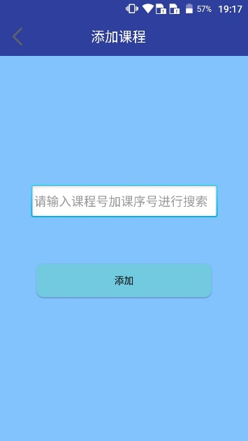界面如图X所示：

4总结

【对作品的创意、开发实现过程进行总结，给出作品的改进方向。】

直接采访文稿：

孙翊佳谈作品的创意

我想到做这个App的时候，首先是在当时上英语课的时候，老师就是通过自己在A4纸上画一个座位图，他自己用手画的。她让我们每个人把名字都写在上面，但用这种签到方式，我感觉虽然说实用性较强，老师能直观地看出这节课哪些学生来了，哪些学生没来，并能直接，及时地给学生进行打分，考评。关键我想每节课都通过手写的方式进行签到，效率其实是挺低的，因为每次一张纸转一圈，我们至少要花上一刻钟的时间。那其他老师点名的话，通过名单逐次进行点名，这个其实也是相当耗功夫。有的老师花5分钟点完，有的老师要花上15分钟进行才能点完。

所以我想到就是，把老师手动的添加学生到他自己纸张上的过程，搬到手机上面来。这样既方便了学生也方便老师——老师能够看到哪些学生迟到，哪些学生是正常来上课的，大大简化每节课的签到工作。

蔡佳昊谈开发实现过程

##### 万事开头难。

首先，我们3个人的本科专业本行都不是做软件开发，特别是移动应用开发。我是计算机科学与技术CS专业的，大一第二学期立项的时候我连Java都还没有接触过；同事孙翊佳和我一届，是信息与计算科学专业的，可以说是纯正的“数学家”了，和埋头编码都沾不上边，但整个项目的想法都是他想出来的。还有同事马耀是大一届的学长，负责数据库的他是是空间信息与数字技术专业的。

还好我和马耀都长时间准备过各种程序设计比赛、考试，编码能力有一定保障。这让我们后面的编码过程能大步流星地进行。

##### 碰到了几个比较大的困难。

第一个就是数据库选错了，一开始我们选择了轻量级的SQLite，这个数据库没办法和服务器交互，或者说我们还不会和服务器交互。后来我们选择了在服务端用MySQL，本地没有数据库。

第二个问题就是通信交互的问题，怎么实现客户端和服务端的通信，以实现我们的业务逻辑。这个问题卡了很久很久很久很久，9月中到11月初那么久的时间都在干耗，其中有一些泄气，没信心了的原因。而且在我们一开始计划的时候，完全没有考虑到这个问题会有那么的困难。对我们来说，服务端JavaEE的内容过于陌生，如果不是做找个App可能我本科毕业了学校课程都不会教怎么搭建服务器，怎么写服务端程序。还好责任心使然，纯靠自己琢磨，根据网上的一些样例，最后终于解决了这个技术难点，还是非常骄傲的。

还有个问题，就是Android入门书籍上学到的东西和这种企业级App开发的要求极不匹配。我看的那本入门书籍连navigation bar、toolbar的使用都没有提及，导致我们最初在UI上绕了很多弯路。我们几个男生也缺少界面设计的经验，做出来的App至始至终在UI上和手机上用的大公司上线的App有天差地别。

##### App核心业务逻辑

现在回过头来看其实还是挺简单的，就是在服务器数据库上不断地进行读写操作实现的。老师先写（开放签到），学生读了（读取开始签到时间，签到状态开放与否）再写（插入签到信息），老师再不停地读（读取已签学生，显示表、图）。

App的特色功能这种座位图，当初想到要做这个的时候感觉特别难实现，因为脑子里一直对“图”有芥蒂。后来，后来真的做了感觉也就那么回事儿。看着网上九宫格的例子，再稍微结合一下自己的需求就把班级座位图捯饬出来了。

这期间还结合了学数据结构与算法的时候的思想。比如上文提及的实现座位图逻辑，有一个问题就是：如何获知每个座位上到底有没有学生坐呢？已知的条件是学生的seat_index即座位号。我想到了平时C++编程中常用的方法：“bool table[MAX](false);（C++11）”创建一个大小为教室座位总数的布尔数组，以学生的座位号seat_index为下标，若有人坐了就设置table[seat_index]为true;再创建一个大小为教室座位总数的签到信息类数组，将座位图先抽象为一个数组，哪里坐了学生就下标对应的元素是那个学生的签到信息。这样一来，在构建座位图的循环中就不会有访问服务器请求，极大降低了时间成本。

二人谈作品的改进方向

##### 直接与教务处进行数据交互，彻底实现全自动

直到现在仍困扰着我们的是数据库的数据来源。我们希望能与校方教务处的学生、课程数据实现互通，减少管理员、老师或者学生的操作。

##### 实现企业级App要求：完善UI设计；全尺寸设备支持；全平台支持；

由于知识和精力有限，我们的App目前只能支持5.0英寸的Android手机正常显示。

##### 进行教学楼三维建模，教室座位与二维码一一对应，学生一秒扫码签到，彻底实现签到和判断的自动化

##### 整合大学校园各种需求，实现校园生态一体化App

5附录

5.1参考资料

5.1.1书籍

Android Studio开发实战 从零基础到App上线 ISBN：978-7-302-47006-9

Android APP开发入门：使用Android Studio环境 ISBN：978-7-111-53958-2

SQL入门经典（第五版） ISBN：978-7-115-26407-7

JSON必知必会 ISBN：978-7-115-42207-1

ExtJS+Android+SSH整合开发Web与移动SNS ISBN：978-7-121-11167-9

5.1.2博客

SQLite数据库内容显示到ListView http://www.cnblogs.com/soada/p/5705867.html

android+eclipse+mysql+servlet(Android与mysql建立链接)

<http://www.cnblogs.com/zhu520/p/7724524.html>

Android——Tomcat+MySQL+Servlet，实现将Client传入的数据写入MySQL <https://www.2cto.com/kf/201604/497541.html>

使用MySQL和Servlet编写Android接口样例<http://blog.csdn.net/u010368726/article/details/50686761>

AndroidTomcat+MySQL+Servlet 实现将Client传入的数据写入MySQL <http://www.it165.net/admin/html/201604/7323.html>

Tomcat数据库连接池配置<http://blog.csdn.net/qq_24421591/article/details/51055390>

MySQL数据库安装与配置详解<http://www.cnblogs.com/sshoub/p/4321640.html>

JSON在Java中的使用

<http://www.cnblogs.com/xue6666/p/5917185.html>

Android Studio 统计项目的代码总行数<http://blog.csdn.net/u012145166/article/details/51057102>

使用 URLDecoder 和 URLEncoder 对中文字符进行编码和解码<http://blog.csdn.net/justloveyou_/article/details/57156039>

5.2源代码清单

详见源代码文件夹中的文件